Soru1

1.kullanıcıdan 1.dik kenar uzunluğu (a),2.dik kenar uzunluğu (b) alınır.

2.alan=a\*b/2 olarak işleme alınır.

3.ekrana yazdır

4.bitir.

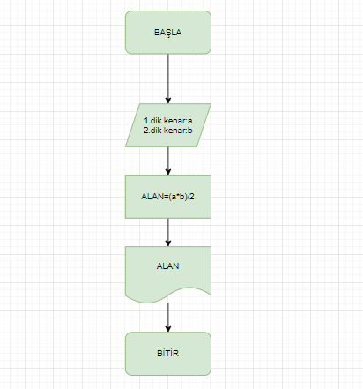

Soru2

1.Kullanıcıdan üçgenin üç kenarının uzunlukları alınır(a,b,c)

2.eğer alınan kenar uzunlukları a==b==c ise eşkenar üçgendir 5. Adıma git değilse 3. Adımdan devam et

3.eğer alınan kenar uzunlukları a==b!=c ise ikizkenar üçgen 5. Adıma git değilse 4. Adıma devam et

4.eğer alınan kenar uzunlukları a!=b!=c ise çeşitkenar üçgen 5.adıma git

5. ekrana yazdır

6.bitir.

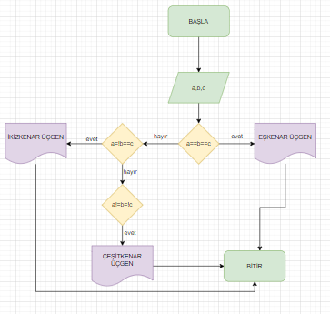

Soru3

1.başlat

2.Bir (a,b) sayısı gir

3.C=Max(a,b)

4.Eğer [C%a==0]&& [C%b==0] a ve b’yi tam bölüyorsa 6. Adıma git.Değilse 5. Adıma git

5. C=C+1 4. Adıma git

6. C’yi yazdır

7.bitir

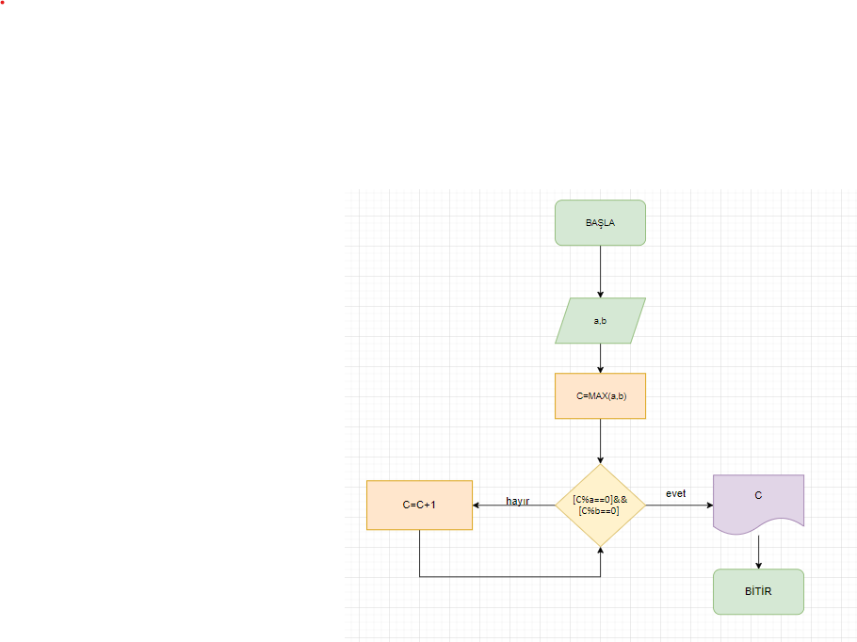

Soru4

